**话题引领 高效复习**

---初中英语学科片际活动小结

2018年4月24日，初中英语学科本学期第一次片际教研活动在一中成功举办，此次活动的主题为“话题引领 高效复习”。一中的全体英语教师、二中、八中的初三英语教师参加了本次活动。

活动由学科研训教师主持。活动中，长海一中初三组刘延君老师分享了一节“Family, Friends and People Around”话题复习课。该课打破了传统的初三第一轮复习课模式，以话题为切入点，以导学案和思维导图形式，引领学生对初中阶段重点词语、句式、句子以话题为线索进行整合复习；课堂上授课教师一直“引领学生通过教材语篇，构建话题框架，书写话题作文”，与近几年中考写作真题链接；较好地指导学生们适当运用英语谚语以及如何将教材中的语句迁移到自己的写作中，学生的话题写作思路清晰，收到了话题语篇阅读和写作的有效结合！

课后，各校初三学科教师分别进行了点评，对本节话题复习课予以赞许。学科研训教师也充分肯定了此次复习课研讨活动的意义，她希望各校初三英语教研组在复习时间紧、复习任务重的情况下，要依据学情，加强集备，以最优的复习策略引导学生有效复习，从而在中考中取得满意的成绩。

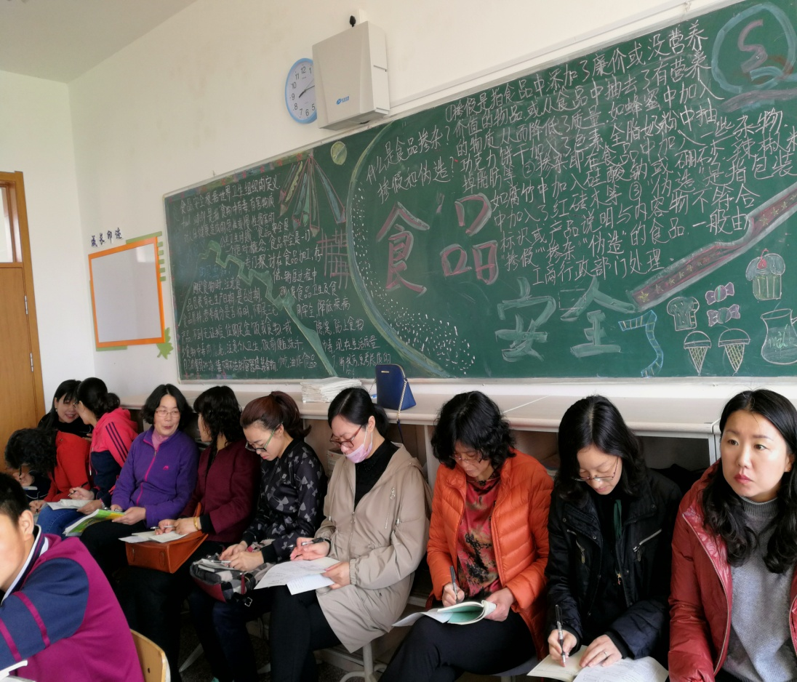

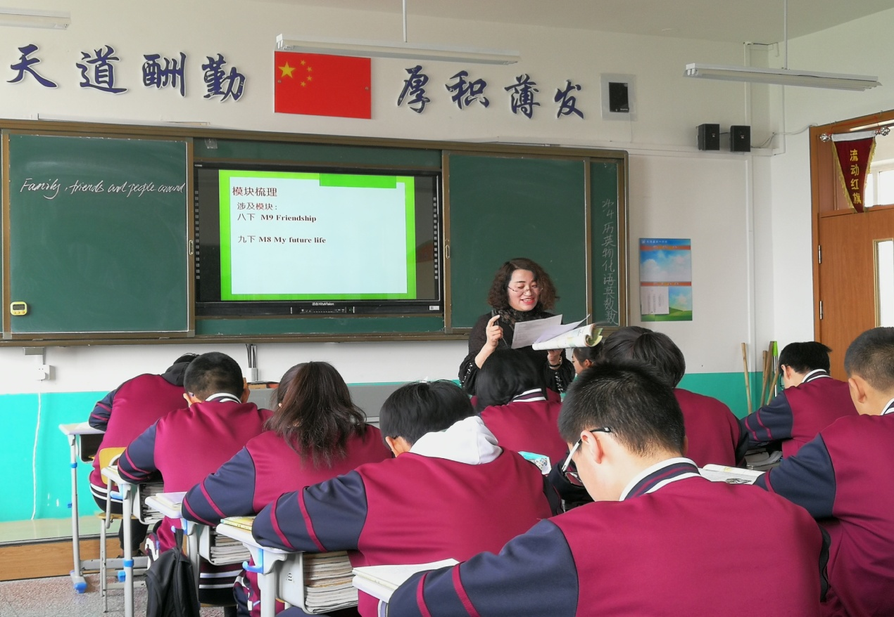

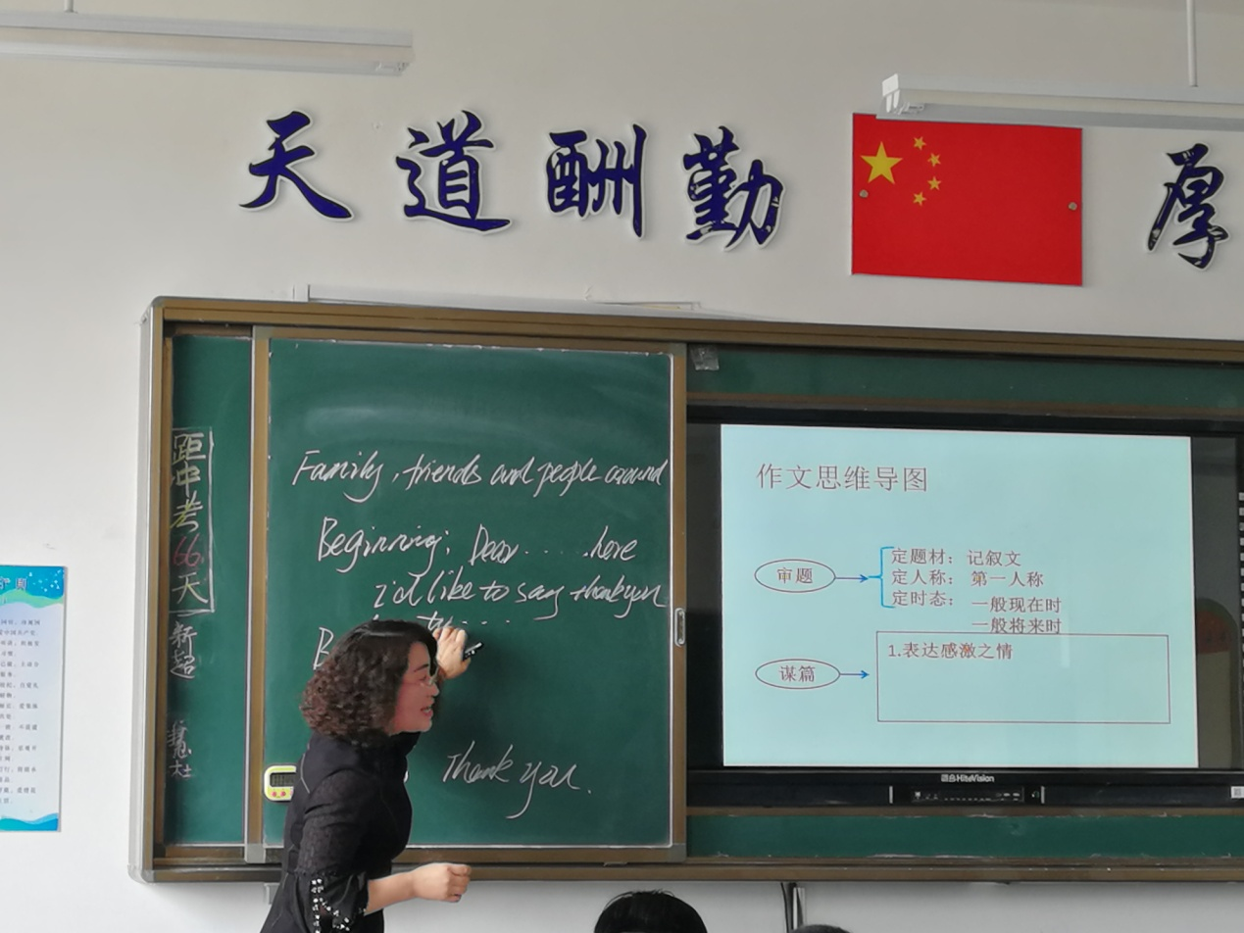

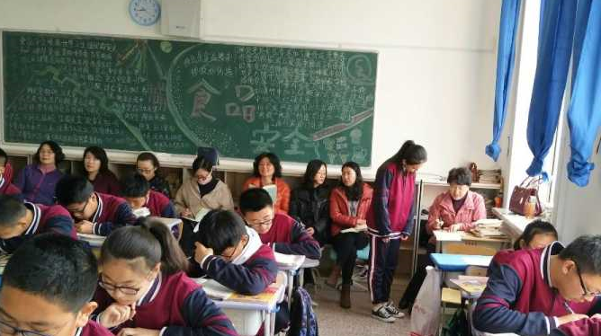

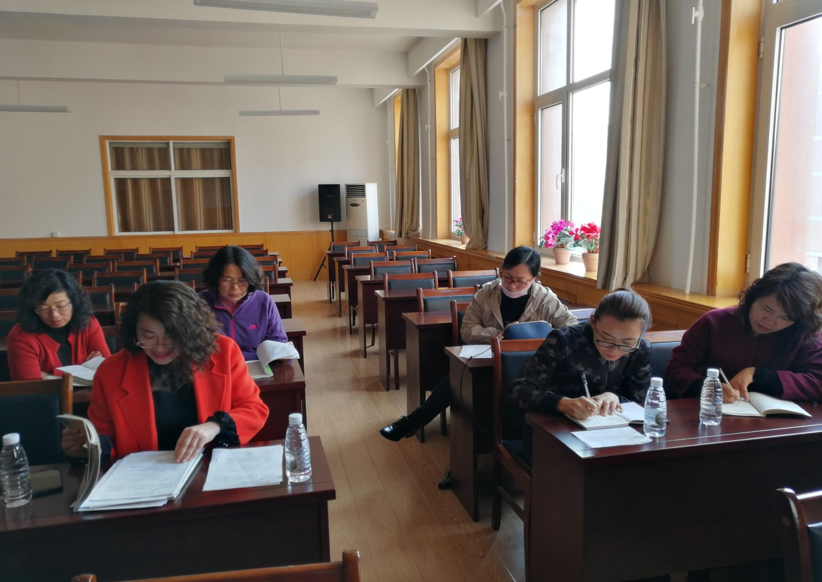

撰稿人 石燕挪

摄像 石燕挪 冉桂丽